МИНОБРНАУКИ РОССИИ

 федеральное государственное бюджетное образовательное учреждение высшего образования

НИЖЕГОРОДСКИЙ ГОСУДАРСТВЕННЫЙ ТЕХНИЧЕСКИЙ

УНИВЕРСИТЕТ им. Р.Е.АЛЕКСЕЕВА

Институт радиоэлектроники и информационных технологий

Кафедра информатики и систем управления

**Отчет по лабораторной работе №2**

по дисциплине

Сети и телекоммуникации

«Изучение протокола ARP. Получение навыков работы с генераторами пакетов. Вычисление контрольной суммы в IP-пакетах»

РУКОВОДИТЕЛЬ:

________________ Гай В.Е.

СТУДЕНТЫ:

________________ Попов В. А.  
_______________ Малинин М. Ю.

_______________ Круглов С. В.

17-В-1

Работа защищена «___» ____________

С оценкой ________________________

Нижний Новгород

2020

**Цели работы**

* Получить практические навыки в составлении кадра для широковещательной передачи ARP-запроса хостом А и кадра ARP-ответа хостом В хосту А. Получение базовых навыков по работе с генераторами пакетов PackETH и packit.
* Изучить структуру IP-пакета, TCP-сегмента и UDP-датаграммы. Получить практическиенавыки в вычислении контрольной суммы заголовка IP-пакета.

**Часть 1**

**Выполнение**

**1. Отправка ARP-запроса и получение ARP-ответа.**

Мы знаем IP-адрес отправителя (192.168.120.1) и МАС-адрес своего компьютера (08:00:27:73:64:64) и IP-адрес получателя (192.168.120.2). С помощью программ PackETH и Wireshark узнать МАС-адрес второго компьютера. Для этого загружаем программу PackETH и выставляем соответствующие параметры:

* Destination: ff:ff:ff:ff:ff:ff – для того, чтобы узнать МАС-адрес компьютера-получателя;
* Source – MAC-адрес компьютера-отправителя;
* Sender MAC - MAC-адрес компьютера-отправителя;
* Sender IP – IP компьютера-отправителя;
* Target MAC: 00:00:00:00:00:00 - для того, чтобы узнать МАС-адрес компьютера-получателя;
* Target IP - IP компьютера-получателя;
* необходимо выбрать Interface, иначе – ошибка при отправке.

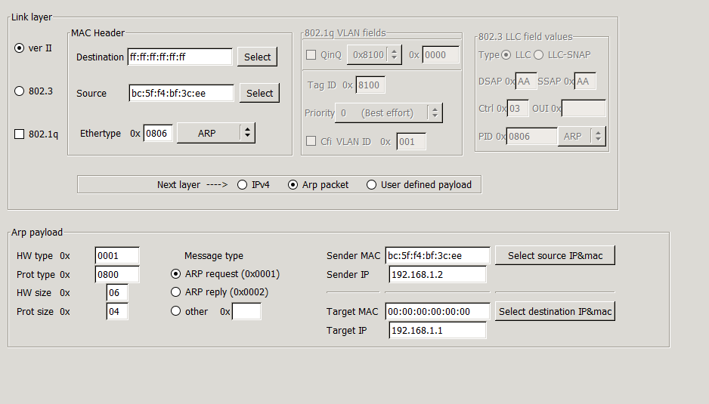

Открываем wireshark, настраиваем параметры: фильтр arp, интерфейс – «подключение по локальной сети», нажимаем start. В PackETH нажимаем «send» и смотрим результат в wireshark

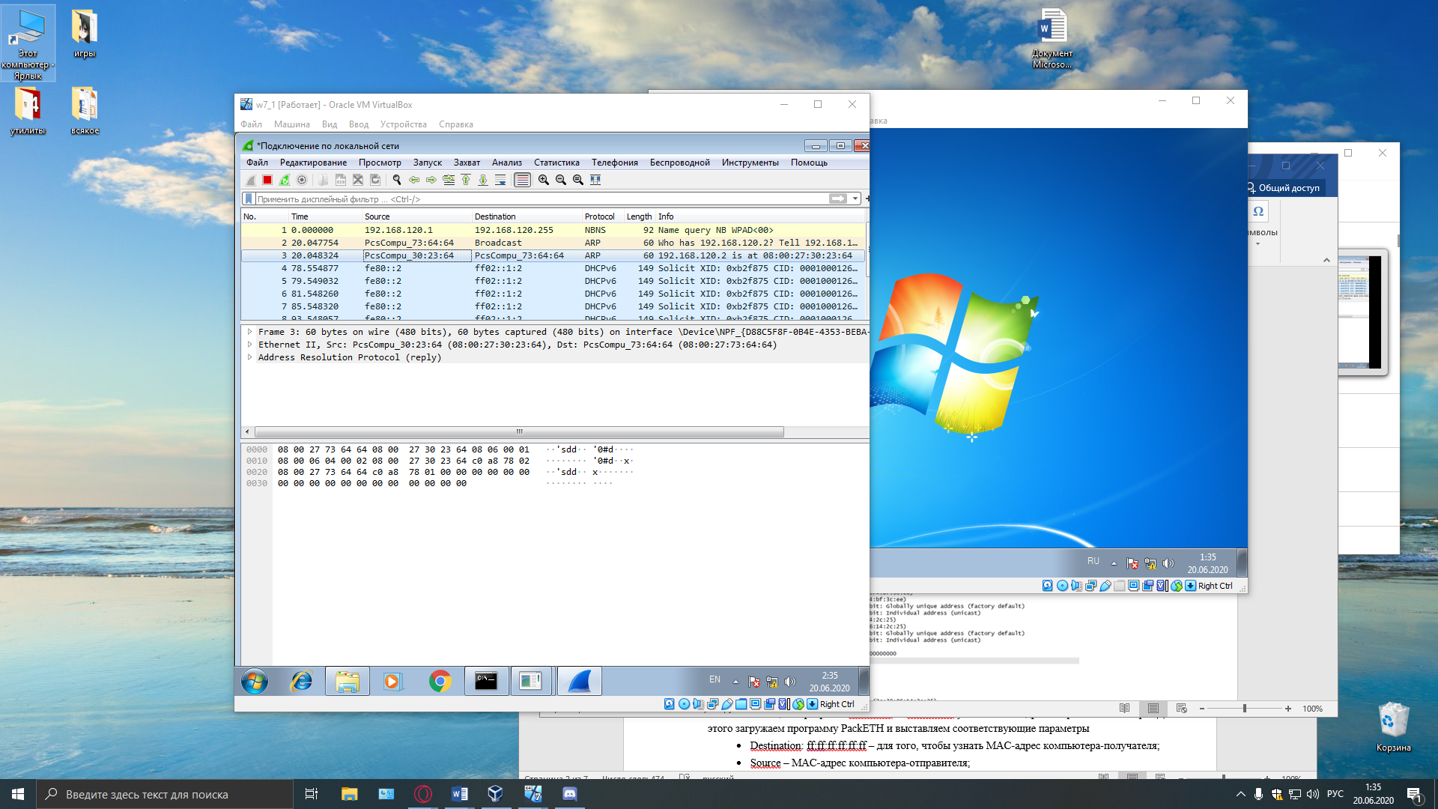

Видно, что пришел ответ с МАС-адресом компьютера-получателя. В данном случае этот МАС-адрес: 08:00:27:30:23:64. Состав ответного пакета представлен на рисунке.

**Вывод:**

В ходе выполнения лабораторной работы были получены практические навыки в составлении кадра для широковещательной передачи ARP-запроса хостом А и кадра ARP-ответа хостом В хосту А. Также были получены базовые навыки по работе с генератором пакетов PackETH.

**Часть 2.**

**Выполнение работы:**

Произведем отправку пакетов:

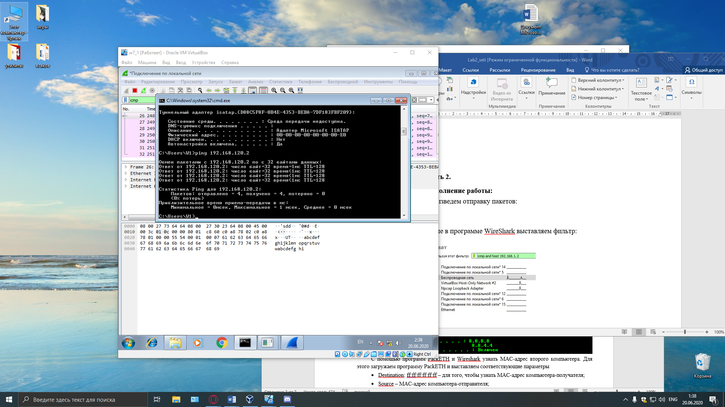

После в программе WireShark выставляем фильтр icmp.

Результат полученных и отправленных пакетов:

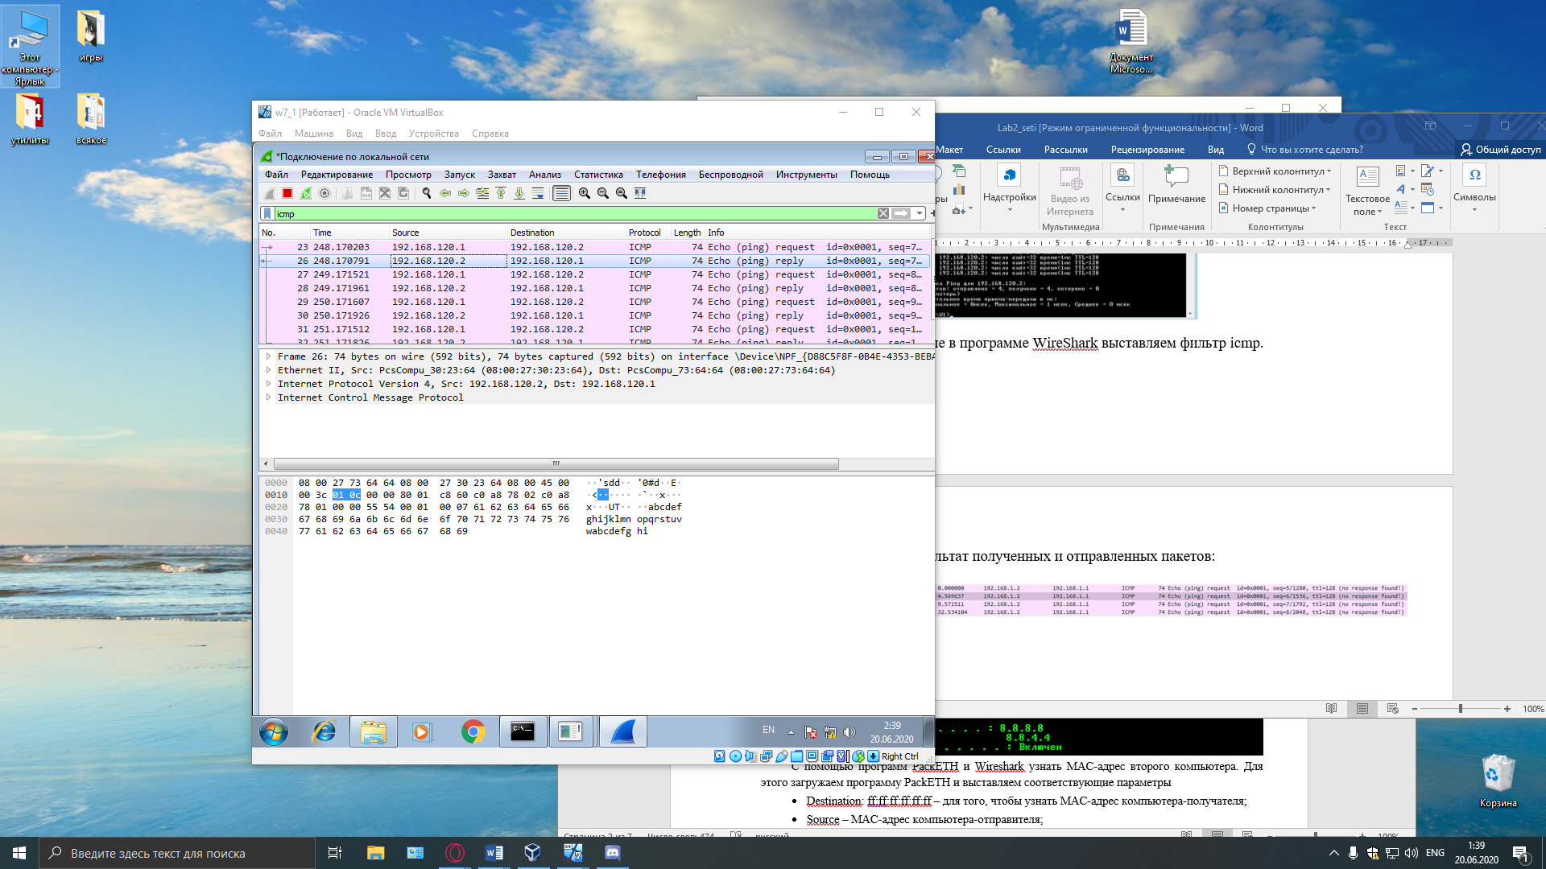

Анализируем второй пакет:

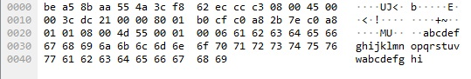

Первые 14 байтов отведены под контрольные суммы.

Далее идёт непосредственно заголовок пакета, и мы можем наблюдать:

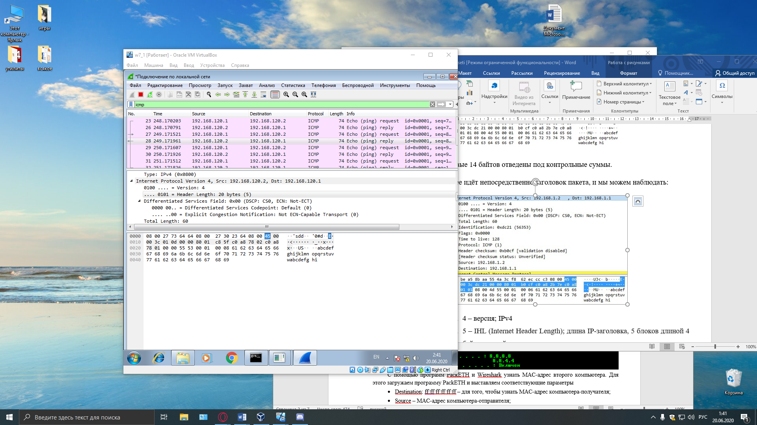

1. 4 – версия; IPv4
2. 5 – IHL (Internet Header Length); длина IP-заголовка, 5 блоков длиной 4 байта каждый
3. 003С – длина пакета (Total Length); 60 октетов, включая заголовок и данные
4. 010С – идентификатор (Identification) пакета; значение, назначаемое отправителем пакета и предназначенное для определения корректной последовательности фрагментов при сборке пакета, 62729
5. 0000 – смещение фрагмента (Fragment offset); определяет позицию фрагмента в потоке данных, количество восьмибайтовых блоков
6. 80 – время жизни (Time to live); число маршрутизаторов, которые может пройти этот пакет, 128
7. 01 – протокол (Protocol); идентификатор, который указывает, данные какого протокола содержит пакет, 1- ICMP
8. С860– контрольная сумма заголовка (Header Checksum)
9. C0A87801 – адрес отправителя (Source); 192.168.120.1
10. C0A87802 – адрес получателя (Destination); 192.168.120.2

Последующие байты – это поле данных.

Для вычисления контрольной суммы необходимо просуммировать все двухбайтовые слова из заголовка без учёта значения контрольной суммы.

4500 + 003С + 010С + 0000 + 8001 + C0A8 + 7801 + C0A8 + 7802 = 3379С

Так как число получилось длиной более двух байтов, нужно просуммировать его старшее и младшее слова:

3+379С=379F

Переводим полученное число в двоичную систему счисления и побитово инвертируем его:

379F = 0011 0111 1001 1111

1100 1000 0110 0000 = C860

Как видно, полученное значение контрольной суммы совпало со значением, которое видно в заголовке IP-пакета.